# Bài 1: Số trung bình và mốt của mẫu số liệu ghép nhóm

*Chỉ từ 500k mua trọn bộ Giáo án Toán 11 Chân trời sáng tạo bản PPT trình bày khoa học, đẹp mắt (Chỉ 70k cho 1 bài giảng bất kì):*  
**B1:** Gửi phí vào tài khoản **0711000255837 - NGUYEN THANH TUYEN -** Ngân hàng Vietcombank **(QR)**  
**B2:** Nhắn tin tới zalo **Vietjack Official - nhấn vào đây** để thông báo và nhận giáo án.  
Xem thử tài liệu tại đây: **Link tài liệu**  
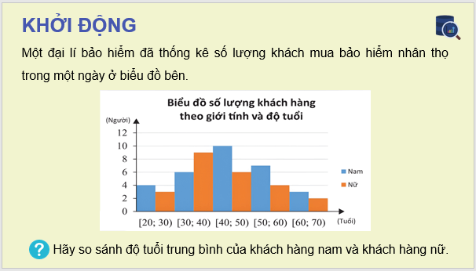  
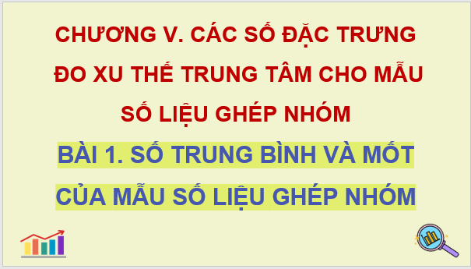  
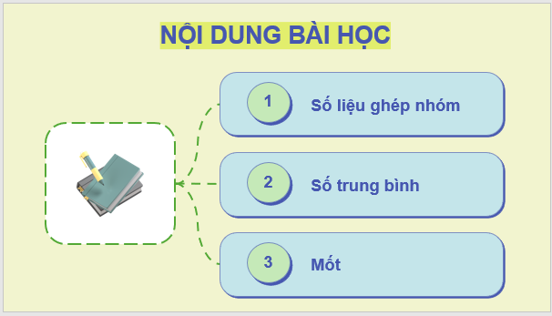  
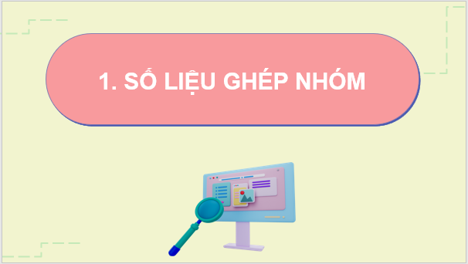  
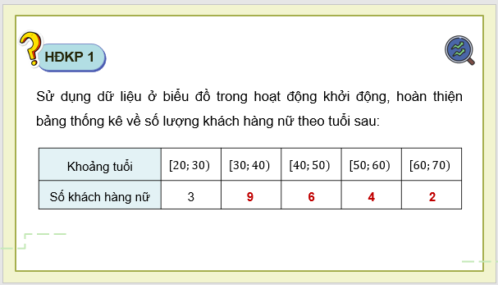  
................................  
................................  
................................  
**Giáo án Toán 11 Bài 1 (Chân trời sáng tạo): Số trung bình và mốt của mẫu số liệu ghép nhóm**  
**I.** **MỤC TIÊU**  
**1. Kiến thức, kĩ năng**  
Học xong bài này, HS đạt các yêu cầu sau:  
- Tính được các số đặc trưng đo xu thế trung tâm của mẫu số liệu ghép nhóm: số trung bình cộng và mốt.  
- Hiểu ý nghĩa và vai trò của các số đặc trưng trên của mẫu số liệu trong bài toán thực tế.  
- Rút ra được kết luận nhờ ý nghĩa của các số đặc trưng nói trên của mẫu số liệu trong trường hợp đơn giản.  
- Nhận biết được mối liên hệ giữa thống kê với những kiến thức của các môn học khác trong chương trình lớp 11 và trong thực tiễn.  
**2. Năng lực**  
**Năng lực chung:**  
- Năng lực tự chủ và tự học trong tìm tòi khám phá  
- Năng lực giao tiếp và hợp tác trong trình bày, thảo luận và làm việc nhóm  
- Năng lực giải quyết vấn đề và sáng tạo trong thực hành, vận dụng.  
**Năng lực riêng:**  
- Tư duy và lập luận toán học: So sánh, phân tích dữ liệu tìm ra mối liên hệ trong quá trình hình thành cách tính số đặc trưng, ý nghĩa của số đặc trưng.  
- Giải quyết vấn đề toán học: giải thích, ghép nhóm mẫu số liệu, tính được số trung bình và mốt của mẫu số liệu.  
- Mô hình hóa toán học: Hiểu ý nghĩa và và trò của các số đặc trưng trên của mẫu số liệu trong bài toán thực tế.  
- Giao tiếp toán học: đọc, trao đổi thông tin.  
- Sử dụng công cụ, phương tiện học toán.  
**3. Phẩm chất**  
- Có ý thức học tập, ý thức tìm tòi, khám phá và sáng tạo, có ý thức làm việc nhóm, tôn trọng ý kiến các thành viên khi hợp tác.  
- Chăm chỉ tích cực xây dựng bài, có trách nhiệm, chủ động chiếm lĩnh kiến thức theo sự hướng dẫn của GV.  
**II. THIẾT BỊ DẠY HỌC VÀ HỌC LIỆU**  
**1. Đối với GV:** SGK, Tài liệu giảng dạy, giáo án, đồ dùng dạy học.  
**2. Đối với HS**: SGK, SBT, vở ghi, giấy nháp, đồ dùng học tập (bút, thước...), bảng nhóm, bút viết bảng nhóm.  
**III. TIẾN TRÌNH DẠY HỌC**  
**A. HOẠT ĐỘNG KHỞI ĐỘNG (MỞ ĐẦU)**  
**a) Mục tiêu:**  
- Tạo hứng thú, thu hút HS tìm hiểu nội dung bài học.  
**b) Nội dung:** HS đọc tình huống mở đầu, suy nghĩ trả lời câu hỏi.  
**c) Sản phẩm:** HS trả lời được câu hỏi mở đầu.  
**d) Tổ chức thực hiện:**  
**Bước 1: Chuyển giao nhiệm vụ:**  
- GV yêu cầu HS đọc tình huống mở đầu:  
Một đại lí bảo hiểm đã thống kê số lượng khách mua bảo hiểm nhân thọ trong một ngày ở biểu đồ bên.  
Hãy so sánh độ tuổi trung bình của khách hàng nam và khách hàng nữ.  
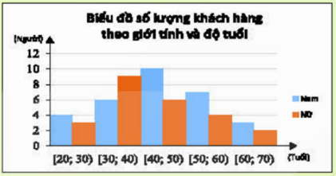  
- GV có thể gợi mở thêm:  
*+ Có thể biết được số khách nữ và nam trong từng khoảng tuổi được không?*  
*+ Nhưng ta có thể tính được luôn độ tuổi trung bình của khách hàng nam và nữ được không?*  
**Bước 2: Thực hiện nhiệm vụ:** HS quan sát và chú ý lắng nghe, thảo luận nhóm đôi hoàn thành yêu cầu.  
**Bước 3: Báo cáo, thảo luận:** GV gọi một số HS trả lời, HS khác nhận xét, bổ sung.  
**Bước 4: Kết luận, nhận định:** GV đánh giá kết quả của HS, trên cơ sở đó dẫn dắt HS vào bài học mới: “Quan sát biểu đồ, có thể nhận biết số lượng khách hàng nam và nữ ở từng khoảng tuổi. Tuy nhiên chưa thể so sánh được ngay độ tuổi trung bình của khách hàng nam và nữ. Ta cùng đi tìm câu trả lời trong bài học này.”  
**B.** **HÌNH THÀNH KIẾN THỨC MỚI**  
**Hoạt động 1: Số liệu ghép nhóm.**  
**a) Mục tiêu:**  
- HS nhận biết số liệu ghép nhóm, giá trị đại diện của nhóm, độ dài của nhóm.  
- HS thực hiện ghép nhóm mẫu số liệu.  
**b) Nội dung:**  
HS đọc SGK, nghe giảng, thực hiện các nhiệm vụ được giao, suy nghĩ trả lời câu hỏi, thực hiện các hoạt động mục 1.  
**c) Sản phẩm:** HS hình thành được kiến thức bài học về mẫu số liệu ghép nhóm, câu trả lời của HS cho các câu hỏi.  
**d) Tổ chức thực hiện:**  
  
  
  
  
**HĐ CỦA GV VÀ HS**  
  
  
**SẢN PHẨM DỰ KIẾN**  
  
  
  
  
**Bước 1: Chuyển giao nhiệm vụ:**  
- GV yêu cầu HS hoàn thành **HĐKP 1.**  
- GV giới thiệu về bảng số liệu ghép nhóm  
+ Các nhóm, tần số tương ứng, cỡ mẫu, giá trị đại diện, độ dài của nhóm.  
  
  
**1. Số liệu ghép nhóm**  
**HĐKP 1**  
Bảng dưới  
**Kết luận**  
**Mẫu số liệu ghép nhóm thường được trình bày dưới dạng bảng thống kê có dạng**  
  
  
  
  
**………………………………………….**  
**………………………………………….**  
**………………………………………….**  
Xem thử và mua tài liệu:  
Link tài liệu (PPT)  
Link tài liệu (word)